## 中国矿业大学计算机学院

**2019级本科生课程设计报告**

课程名称 程序设计综合实践

报告时间 2020.12.13

学生姓名 王杰永

学 号 03190886

专 业 计算机科学与技术

任课教师 谢红侠

## 成绩考核

|  |  |  |  |  |  |  |
| --- | --- | --- | --- | --- | --- | --- |
| 编号 | 课程教学目标 | | | 占比 | | 得分 |
| 1 | **目标1：**掌握一门计算机高级语言，并能使用特定的软件开发工具，设计、开发、调试及运行应用程序。 | | | 20% | |  |
| 2 | **目标2：**针对具体的应用问题，进行功能需求分析，确定设计目标，并能绘制算法流程图。 | | | 20% | |  |
| 3 | **目标3：**在进行需求分析的基础上，设计软件运行界面、关键类、编写代码，调试并正确运行满足需求的应用程序。 | | | 60% | |  |
| 总成绩 | | | | | |  |
| 指导教师 | |  | 评阅日期 | |  | |

**实验一 简单计算器**

1 系统概述

本章的主要内容是设计开发一个支持连续计算的简单计算器,其过程包括项目分析,界面设计,代码编写和运行调试.通过该项目的开发,加深我们了解基于图形用户界面的Windows应用程序的开发过程,并通过项目实训的拓展练习加深印象,为开发较为复杂的应用程序打下基础.

2 系统设计

2.1 设计目标

该项目目标是设计开发一个支持连续计算的myCalculator，通过单击按钮,输入并完成如4+5+6或5×8+16类似的各种连续计算，并将运算结果显示在输出文本框中，同时也具备清空、后退等功能。同时根据自己的能力，适当拓展了计算器的功能。最终实现了除上述功能外，还包括括号的使用、求余Mod、开方、自然对数以及简单的三角函数的运算，同时实现了“运算历史记录”的功能。

2.2 设计分析与算法流程

设计分析：

计算器Calculator的主要功能是完成加、减、乘、除四则运算，而且支持连续计算。本项目我采用了数据结构刚刚学到的栈来实现。由于后缀表达式的计算不存在括号且优先级一目了然，故先将输入的中缀表达式转换为后缀表达式，之后在计算出后缀表达式的值即为运算结果。

算法流程：

1. UI界面设计
2. 关键控件的信号与槽的绑定
3. 中缀表达式转换成后缀表达式：

该部分功能需要利用栈来实现。设立一运算符栈，栈底为”#”。开始遍历中缀表达式（结束符为”#”）。若当前字符是操作数，则直接发送到后缀表达式；若当前字符为运算符且优先级高于栈顶的运算符，则进栈，否则退出栈顶运算符并发送给后缀式；若当前字符是结束符，则自栈顶至栈底依次将栈中所有运算符发送给后缀表达式。

于是就涉及到了运算符在栈内与栈外的优先级的问题。自定义两个函数icp(string op)与isp(string op)分别表示运算符op在栈外与栈内的优先级。可以肯定双目运算符中，乘除求余优先级相同；加减的优先级相同。前者比后者优先级高。当栈内与栈外是相同运算符时，规定栈内优先级高，即1+2+3=？，先计算第一个加号（先入栈），后计算第二个加号。在此基础上，再加入单目运算符sin、cos、tan等，这一类运算符的优先级高于双目，但是他们本身在栈内优先级却低于栈外优先级。例如计算sinsin60°，首先计算第二个sin，再计算第一个sin。最后再加入括号——左括号在栈外优先级高于任何运算符，但是在栈内优先级最低（保证括号内的其余运算符可以顺利进栈），同时右括号的优先级与栈内左括号优先级相同，保证了括号可以顺利出栈。

1. 计算后缀表达式：

后缀表达式的计算同样需要栈。从左向右扫描刚得到的后缀式，遇到操作数进栈，遇到运算符则将栈顶两操作数退栈，计算后将计算结果入栈。

从这里就可以实现输入表达式合法性的检查——扫描后缀式时，如果遇到了操作符，则需要从栈中取出两个操作数，如果栈中元素小于2，则可以认为是输入的表达式非法，此时屏幕上输出“输入表达式非法！”的字样。

1. 历史记录的实现：

这里使用了一个新的窗口。在计算器主界面中单独设置一个按钮，点击该按钮可以实现“历史记录”窗口的打开与关闭（取决于当前“历史记录”窗口是打开还是关闭）。每当主窗口计算出一个结果时，把表达式和结果一同发送到“历史记录”对话框的QTextBrowser上进行显示。

2.3 界面设计

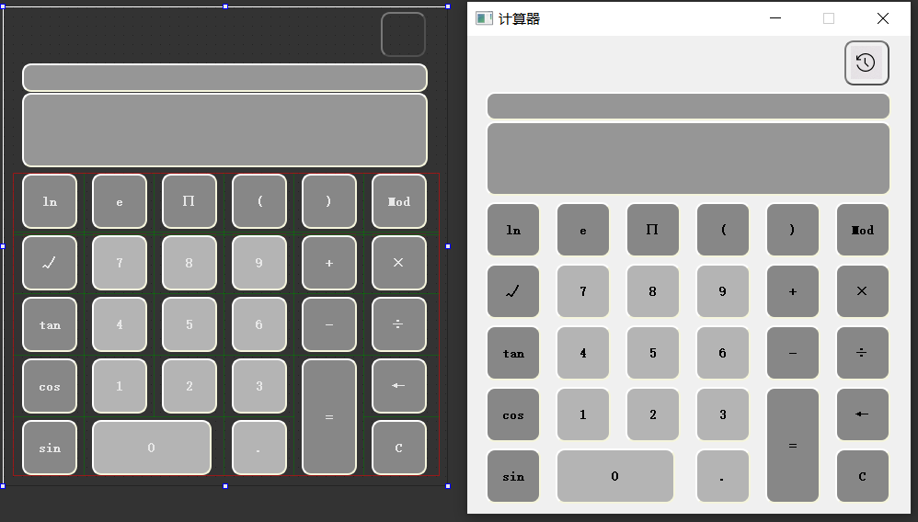

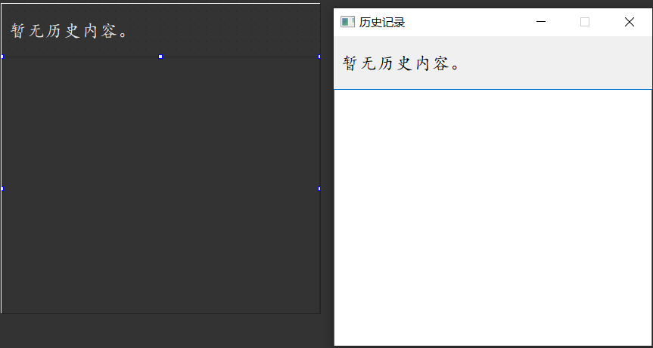

2.4 关键类图

（由于QT没有生成类图的功能，我使用CAD2019自己绘制的，本项目的类图很简单，没有复杂的继承关系。）

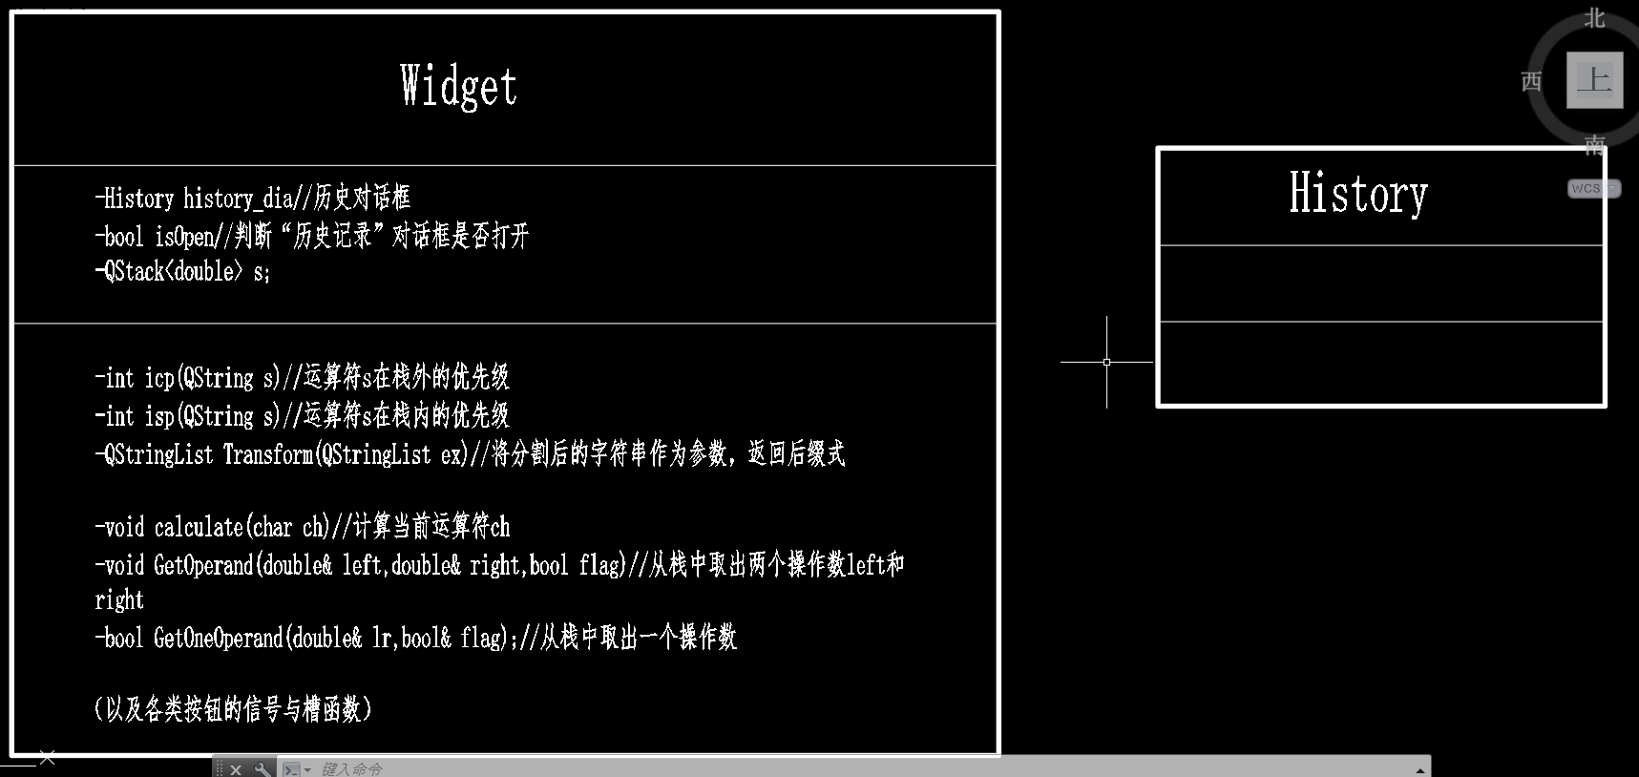

3 系统实现（运行调试）

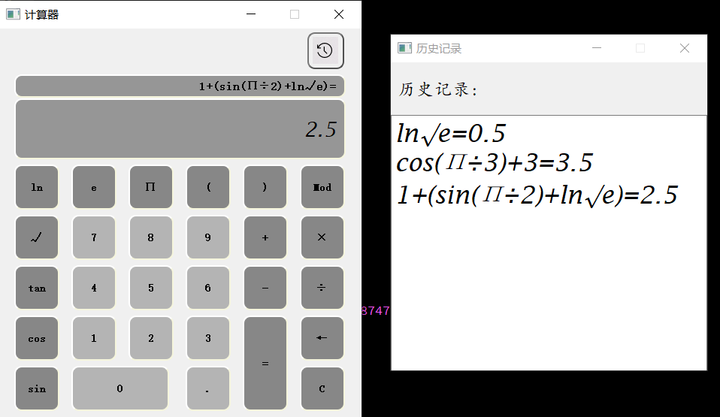

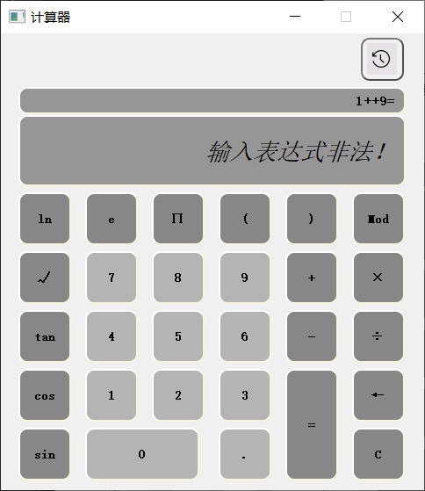 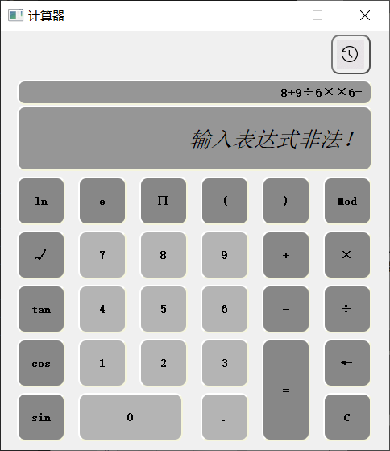

4 系统扩展

在基本的四则运算功能的基础上，又进一步拓展了清空、退格、小数点、括号、简单三角函数、开方、自然对数、求余以及记录历史计算数据的功能。同时，利用QT实现了交互较为友好美观的操作界面。

5 总结

第一次程序设计综合实践课我就感受到了这门课程巨大的压力。因为刚刚转专业到计算机学院的原因，自己的编程基础较差，C++实验，数据结构和程序设计综合实验同时开展。在数据结构刚讲完栈的第二天，本门课程第一次上课，就利用到了栈的知识。在项目实现的过程中，一次一次的层出不穷的bug让我很是头疼，自我感觉该项目的实现会比同班同学花费更长的时间。不过，通过本次课程，巩固了自己对C++基础语法的记忆，让自身对栈这一数据结构有了更深的理解，同时编程思路得到了拓展，极大增强了自己的编程能力以及编程兴趣。